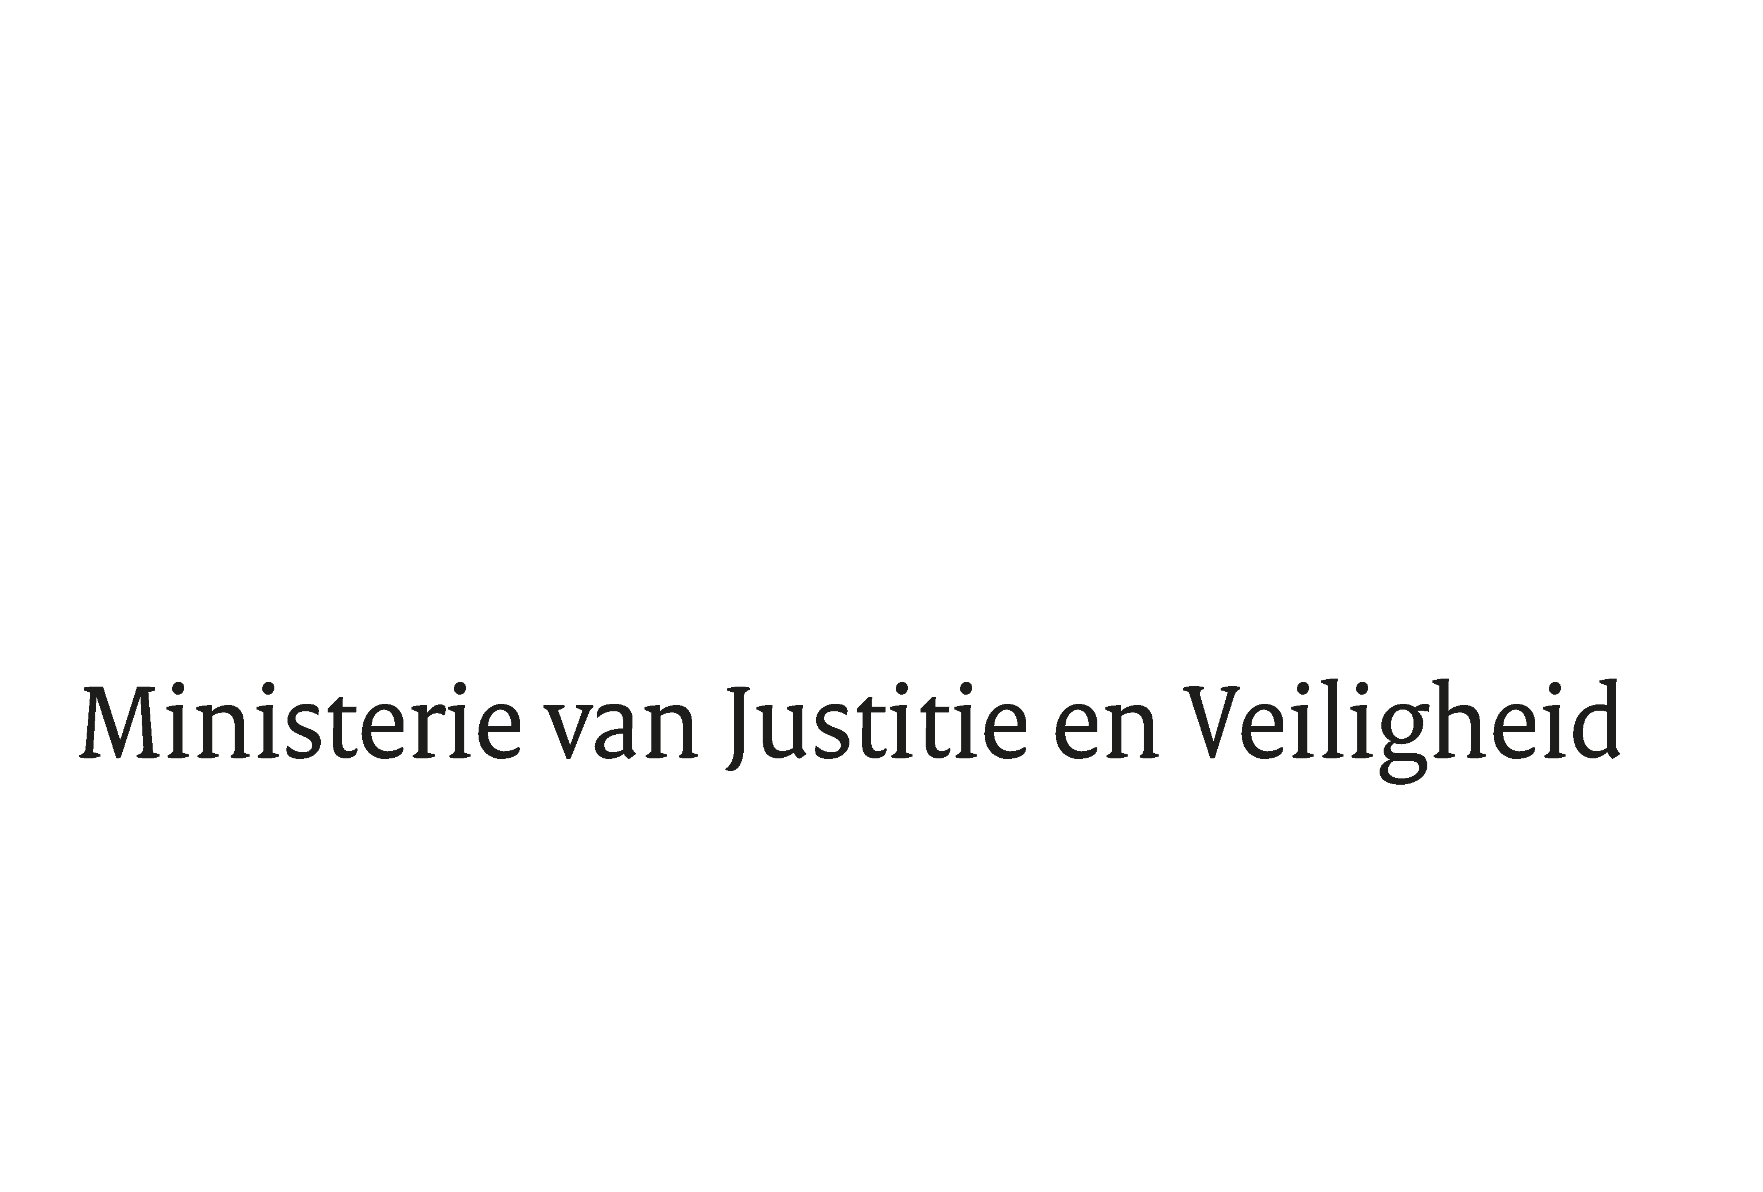

> Retouradres Postbus 20301 2500 EH Den Haag
Aan de Voorzitter van de Tweede Kamer
der Staten-Generaal
Postbus 20018
2500 EA DEN HAAG

Datum | 16 juli 2021
Onderwerp | Inlichtingen n.a.v. uitkomsten onderzoek fraudezaak Pels Rijcken en maatregelen gericht op de toekomst
Minister van Justitie en Veiligheid

Turfmarkt 147
2511 DP Den Haag
Postbus 20301
2500 EH Den Haag
www.rijksoverheid.nl/jenv

Ons kenmerk
3435409

Bijlagen
1

Bij beantwoording de datum en ons kenmerk vermelden. Wilt u slechts één zaak in uw brief behandelen.

In vervolg op mijn brieven van 2 maart jl. (35570-VI, nr. 98), 9 maart jl. (nr. 1947) en 8 juli jl. (nr. 3420) bericht ik u als volgt.

Op 14 juli jl. heeft de Landsadvocaat de Staat als cliënt geïnformeerd over de bevindingen van het onderzoek dat Van Doorne N.V. en Deloitte Forensic & Dispute Services B.V. in opdracht van het kantoor Pels Rijcken hebben verricht naar de door een notaris van het kantoor gepleegde fraude. Zoals aangekondigd in de brief van 8 juli jl. ter beantwoording van de schriftelijke vragen van de leden Van Nispen en Leijten (nr. 3420) informeer ik uw Kamer daar bij deze over. Voor de bevindingen verwijs ik u naar de brief van de Landsadvocaat die ik volledigheidshalve integraal bijvoeg.

Daarbij past de volgende opmerking. Aan de resultaten van de onderzoeken kan ik in juridische zin geen kwalificatie geven. Ook of hiermee alle feiten boven tafel zijn, kan ik niet met zekerheid zeggen. Dergelijke conclusies zijn aan het Openbaar Ministerie (OM) en het Bureau Financieel Toezicht (BFT). Hun onderzoeken lopen nog. De resultaten van de onderzoeken die het kantoor Pels Rijcken heeft laten uitvoeren zijn aan het OM en het BFT ter beschikking gesteld, zodat deze ook kunnen worden meegenomen in hun onderzoeken. Het is van groot belang dat deze onderzoeken in volledige onafhankelijkheid plaatsvinden. Na afronding ervan kunnen ook de resultaten daarvan in het publieke en politieke debat worden betrokken.

Zoals ik u ook aankondigde bij de beantwoording van genoemde schriftelijke vragen hecht ik er evenwel aan uw Kamer volledig en volstrekt open te informeren over deze kwestie. Aangezien in dit bijzondere geval de Staat als cliënt geïnformeerd is door de Landsadvocaat over feiten die voor de Staat als cliënt van belang zijn, informeer ik u daar nu reeds uit dien hoofde over, ondanks dat deze feiten (ook) deel uitmaken van een strafrechtelijk onderzoek en een onderzoek van het BFT.

De resultaten bevestigen helaas het uiterst zorgelijke beeld dat er sprake is geweest van omvangrijke malversaties door een notaris, die zich gedurende vele jaren hebben ontwikkeld tot een zeer groot financieel tekort in enkele dossiers die de betrokken notaris behandelde. Uit de resultaten blijkt ook dat – anders dan mij eerder bekend was – de notaris malversaties pleegde in dossiers waarin de Staat cliënt was. Dit betreffen oudere dossiers die om die reden niet naar voren kwamen uit het beperkte onderzoek dat het kantoor Houthoff op mijn verzoek verrichtte. Het onderzoek van Houthoff had enkel tot doel als cliënt zelf binnen korte tijd en in afwachting van de resultaten van de andere onderzoeken te beoordelen of er aanleiding was acute problemen te verwachten in zaken waarin de Staat cliënt is of recentelijk was. De Staat lijkt vooralsnog in beperkte mate ook financieel gedupeerd te zijn. Dat is vanzelfsprekend ontoelaatbaar en ik neem dat hoog op. Het is van het grootste belang dat de juridische bijstand van de Staat in goede handen is. De resultaten van de onderzoeken nopen tot een zeer serieuze aanpak om herhaling te voorkomen en de dienstverlening voor de Staat blijvend veilig te stellen.

In de brief van 8 juli jl. gaven de Minister voor Rechtsbescherming en ik aan dat wij als criterium voor het beantwoorden van de vraag of de Landsadvocaat belangen van de Staat kan behartigen, hanteren of de betrouwbaarheid van deze dienstverlening op dit moment en voor de voorzienbare toekomst voldoende gewaarborgd is. Wij gaven daarbij aan niet te beschikken over aanwijzingen dat dat niet het geval is.

Ondanks de ernstige feiten die uit het onderzoek van Deloitte zijn gebleken, kom ik nu niet onmiddellijk tot een andere conclusie. Dat vergt – mede in het licht van het grote belang dat de Staat steeds en blijvend in rechte effectief kan optreden en zich ook in rechte kan verdedigen – zorgvuldige nadere bestudering en afweging. Ook is daarvoor nader contact met de Landsadvocaat nodig.

Voor dit moment is daarbij voor mij van belang dat uit de onderzoeken naar voren is gekomen dat de betrokken notaris voor zover nu bekend alleen handelde, de voor deze vorm van fraude kwetsbare werkzaamheden (de Escrow-praktijk) nagenoeg is gestopt bij het kantoor Pels Rijcken en dat het kantoor een uitgebreid pakket aan verbetermaatregelen met grote voortvarendheid in gang heeft gezet. Daarbij vind ik het ook van belang dat daarop extern wordt toegezien. De Deken van de Haagse Orde van Advocaten heeft, zo berichtte de Landadvocaat in de brief, in afwachting van voltooiing van diens onderzoek verscherpt toezicht ingesteld op de implementatie van maatregelen op het gebied van governance, gezamenlijke praktijkuitoefening van advocaten en notarissen en het versterken van sociale veiligheid en aanspreekbaarheid. Ook het kantoor zelf heeft de implementatie van interne beheersmaatregelen rond notariële kwaliteitsrekeningen, aanscherpingen binnen het notariaat en suggesties ter optimalisatie van de interne beheersing van advocatuurlijke derdengelden in opzet laten toetsen door Deloitte.

Ik vind het van essentieel belang dat het kantoor zo spoedig mogelijk alle benadeelden compenseert, hetgeen ook is toegezegd. Ik heb verder met instemming kennis genomen van het feit dat het kantoor actief bijdraagt aan de opheldering van feiten en omstandigheden door mee te werken met de onderzoekende autoriteiten en zelf ook uitgebreid onderzoek te hebben laten verrichten. Volstrekt duidelijk is evenwel dat een situatie waarin een persoon in een dergelijke positie, mede op basis van het vertrouwen dat hij geniet, dergelijke feiten kan begaan, voor de toekomst moet worden voorkomen.

Tegen deze achtergrond zal ik de komende periode benutten om de resultaten van de onderzoeken en de verbetermaatregelen van het kantoor te bestuderen en daarover ook nader contact te hebben met de Landsadvocaat. Ik wil mij daarbij ook meer in detail laten inlichten over de verbetermaatregelen en de implementatie daarvan. Zoals bericht in de brief van 8 juli jl. zullen de verbetermaatregelen ook worden beoordeeld in samenhang met het externe deskundigenadvies over de vraag wat passende eisen en verantwoordingsverplichtingen op het gebied van praktijkuitoefening en bedrijfsvoering zijn die de Staat als cliënt kan stellen aan (het kantoor van) de Landsadvocaat in het licht van de publieke functie van de Staat. Ik streef ernaar u over de appreciatie van de bevindingen als cliënt, de eventuele implicaties van de bevindingen en het externe advies in september uitgebreid in te lichten.

In de tussentijd wordt ook nog gewerkt aan de behandeling van de verzoeken op basis van de Wet openbaarheid van bestuur (Wob) naar deze kwestie waarover de brief van 8 juli jl. repte. Deze verzoeken zullen ruimhartig worden beoordeeld. Uw Kamer wordt over de afdoening ervan geïnformeerd en u zal de daarbij openbaar te maken stukken ook ontvangen. Naar verwachting zal dit in juli of augustus zijn.

Het is mij niet bekend wanneer de onderzoeken van het BFT en het OM gereed zullen zijn. Zodra deze zijn afgerond en de resultaten daarvan beschikbaar zijn, wordt uw Kamer bericht. Als aangegeven in de brief van 8 juli jl. wordt daarbij ook ingegaan op de vraag of er aanleiding is voor nader onderzoek naar het functioneren van het toezicht en of het geheel aan wettelijke waarborgen en toezichtmechanismen bij de afwikkeling van massaclaims nog altijd volstaat om fraude zoveel mogelijk te voorkomen.

De Minister van Justitie en Veiligheid,

Ferd Grapperhaus

Voor zover het stukken betreft met cliëntvertrouwelijke gegevens wordt de daarvoor geëigende procedure via de Rechter Commissaris toegepast.
Uit het onderzoek van Van Doorne en Deloitte in opdracht van Pels Rijcken komt naar voren dat het zou gaan om een bedrag van 6828,83 euro wegens te laat uitgekeerde renteopbrengsten.
Er loopt nog één Escrow-dossier ten behoeve van de Staat dat thans wordt afgewikkeld.
Blijkens de brief naar verwachting in augustus van dit jaar.

